TFC – Pedro José Moldenhauer López

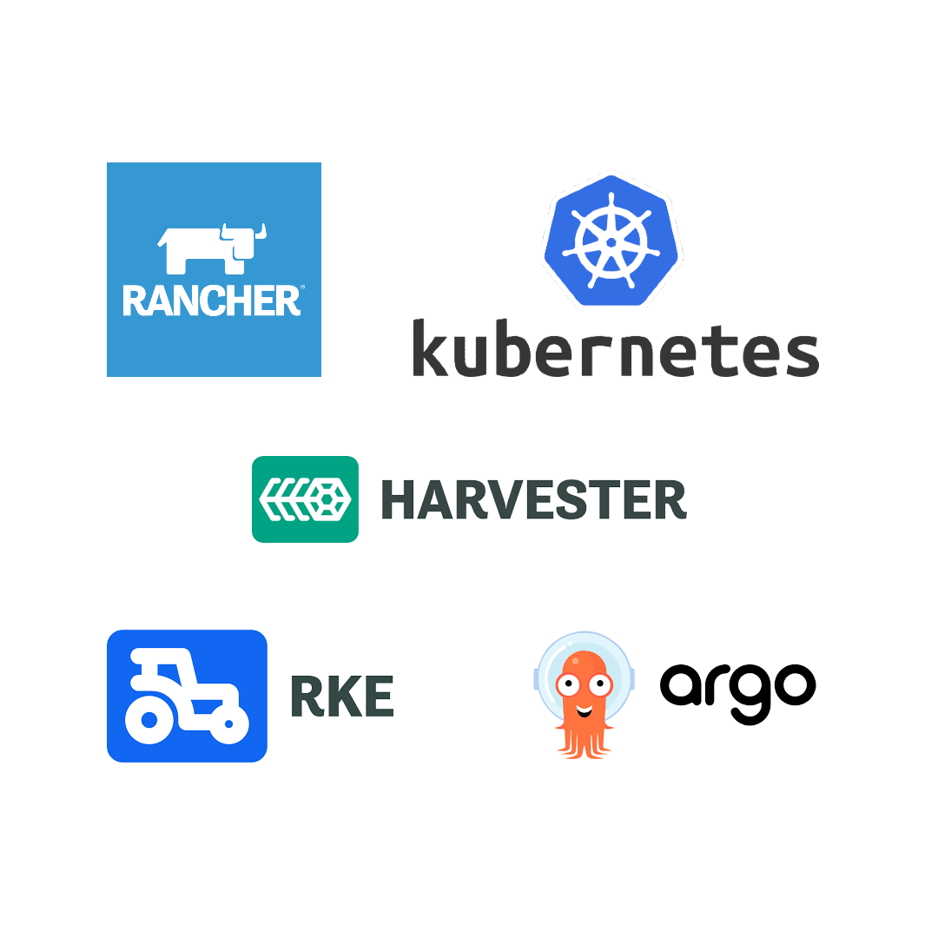
Despliegue de catálogo de aplicaciones sobre Kubernetes e Hiperconvergencia basada en Harverster y Rancher

Indice

Estudio del problema y análisis del sistema.

- El problema/necesidad al que intento dar una solución con este proyecto seria la de ofrecer una manera de desplegar aplicaciones de forma segura, con actualización automática y con un fácil escalado o des-escalado. Además, todo esto debe ser en un entorno con alta disponibilidad para que las aplicaciones/servicios estén siempre disponibles pase lo que pase y altamente personalizable para poder adaptarlo a cualquier necesidad de cualquier entorno o aplicación.
Como es tendencia hoy en día, la mejor forma en la que creo que se puede ofrecer este servicio seria a través de una estructura de micro-servicios contenidos en contenedores de docker y gestionados con kubernetes, aunque siempre teniendo en cuenta que a veces es mejor descartar la opción de los mircro-servicios y usar máquinas completas para ciertos servicios o aplicaciones, por eso, mi proyecto ofrece todas esas capacidades.

Introducción

- El proyecto consiste en el despliegue de una infraestructura de virtualización basada en kubernetes y kvm a través de un software llamado Harvester.
El software de Harvester es un hipervisor opensource de última generación que permite crear tanto clústeres de kubernetes como máquinas virtuales con kvm de manera sencilla y eficiente, este software esta pensado para ser utilizado en el entorno empresarial y dentro de los hipervisores opensource es de los más modernos actualmente. La infraestructura consiste en tres servidores físicos en los que se ha instalado Harvester y se ha formado un clúster con los tres, este clúster se gestiona a través del gestor Rancher, el cual se aloja en una máquina virtual separada de la infraestructura del clúster y, a parte de permitir gestionar el clúster de Harvester, permite gestionar los clusteres de kubernetes creados dentro de harvester.
Dentro del clúster de kubernetes se podrán desplegar y actualizar aplicaciones a través de una herramienta GitOps llamada ArgoCD, esta herramienta permite conectar repositorios de Helm o Github y desplegarlos automáticamente en el clúster de kubernetes, también permite automatizar las actualizaciones de la aplicación que hemos instalado cada vez que se actualice el repositorio. Además, permite la creación de distintos usuarios con distintos permisos de acceso a los recursos y aplicaciones desplegadas y ofrece información sobre el estado de las aplicaciones y sus repositorios.
Todas las interfaces que estén expuestas a el exterior están securizadas con sus respectivos certificados y firewalls y estarán asociadas a un nombre dns para su acceso.
También, al estar basada en clústeres, replicada y tener varios enlaces duplicados a la red, esta infraestructura tiene alta disponibilidad.

Funciones y rendimientos deseados

- Las funciones y rendimientos objetivos de este proyecto podrían ser tanto crear un sistema completo para poner una gran cantidad de aplicaciones en producción para distintos clientes de manera segura y semi-automatizada como un sistema de testeo donde poder probar aplicaciones en desarrollo fácilmente, o mezclar ambos y poder tener en el mismo clúster varios entornos para distintos propósitos, desarrollo, QA, producción, etc.

Objetivos

- El sistema implementado ofrece tanto servicios de máquinas virtuales completas como despliegue de aplicaciones en kubernetes, con la posibilidad de tener varios clusteres de kubernetes separados para distintos propósitos con diferentes capacidades.

Planteamiento y evaluación de diversas soluciones y justificación de la solución elegida.

- Hoy en día hay muchas posibilidades a la hora de ofrecer servicios de aplicaciones, desde sistemas monolíticos con escalado vertical, como por ejemplo máquinas EC2 de amazon AWS, hasta sistemas de micro-servicios montados en clusteres de k8s en la nube. Sin embargo, la gran mayoría de estos servicios son difíciles de instalar/gestionar, necesitando una gran cantidad de técnicos detrás configurando todo o tiene limitaciones en ciertos aspectos, como por ejemplo estar sujetos a la disponibilidad/reglas de otras empresas (AWS).
Además, muchas empresas siguen prefiriendo tener servidores físicos que puedan controlar al 100% ellos mismos y poder ofrecer los servicios de hosteo a sus clientes de manera directa sin ningún intermediario.
Por todo esto, la solución que he elegido me parece la más apropiada para una empresa grande-mediana, ya que puede ofrecer tanto micro-servicios como máquinas completas y se puede escalar de manera horizontal, añadiendo más servidores a un clúster ya creado, como vertical, sustituyendo los servidores por otros mejores, de manera muy sencilla.

Modelado de la solución

Recursos humanos
- Los recursos humanos para montar/gestionar un proyecto de este estilo no serian muy grandes, un solo técnico podría gestionar una gran cantidad de servidores ya que casi todo se gestiona de manera automática y, una vez montado, lo único que hace falta es desplegar las aplicaciones que se quiera.

Recursos hardware
- Para este proyecto se han usado tres servidores dedicados con 128 GB de memoria ram cada uno, cada servidor tiene 10 interfaces de red de ethernet de 1GB de velocidad y una interfaz extra para la ILO del servidor, de estas interfaces se van a usar 9 de ellas en cada uno. Cada servidor tiene 2 discos ssd de 800GB en una raid 1+0 para la instalación del sistema y otros 2 discos ssd de 980GB en otra raid 1+0 para los datos de las máquinas virtuales.
También se va a usar un switch con funcionalidad de VLan y una máquina virtual externa.

Recursos software
El software que se ha usado para el proyecto es el siguiente:
- Harvester instalado de manera nativa en cada servidor
- Rancher instalado sobre un clúster de kubernetes en una máquina virtual externa con un sistema Linux (Ubuntu 22.04).
- Kubectl, instalado en la máquina de rancher y en mi ordenador.
- Helm, instalado en la máquina de rancher.
- RKE, instalado en la máquina de rancher y en el clúster virtual para argocd.
- ArgoCD, instalado en el clúster virtual de kubernetes.
- Longhorn, instalado en el clúster virtual de kubernetes y de manera nativa en Harvester.
- Prometheus y Grafana, instalados en el clúster virtual de kubernetes y de manera nativa en Harvester.
- Haproxy, desplegado en el clúster local de rancher a través de kubectl.
Esos son los principales paquetes software utilizados en el proyecto, aunque hay muchos otros que ya vienen instalados por defecto en los demás paquetes (ingress-nginx, alertmanager, etc.) o que he usado para las aplicaciones de pruebas y no son esenciales para el proyecto (mariadb, php-fpm, etc.)

Planificación temporal. Etapas.

- Estas son las etapas que he seguido a la hora de la realización del proyecto.
- Preparar la infraestructura física
  - Función
  - Documentación
- Instalar Harvester y crear el clúster
  - Función
  - Documentación
- Configuración de la network en el clúster
  - Función
  - Documentación
- Instalar Rancher y conectarlo con Harvester
  - Función
  - Documentación
  - Automatización con ansible
- Crear clúster de kubernetes desde rancher y testearlo
  - Creación imagen SO
  - Creación clúster
  - Documentación
- Instalar ArgoCD y configurarlo
  - Función
  - Documentación
- Desplegar alguna aplicación desde GitHub o Helm
  - Función
  - Documentación
- Configurar acceso a las aplicaciones desde internet con haproxy/ingress
  - Función
  - Documentación
- Crear certificado para las aplicaciones con Letsencrypt
  - Función
  - Documentación
- Documento final recopilando toda la información del proyecto
- Preparar la presentación y una prueba de despliegue
- (Extra) Crear aplicación web propia y chart de helm para desplegarla

Ejecución del proyecto y elaboración de la documentación técnica

Infraestructura del proyecto
- Como ya he dicho en la sección de recursos hardware, el proyecto cuenta con 3 servidores físicos, un switch y una máquina virtual, a continuación adjunto algunas fotos de los servidores y un esquema de conexiones del switch.
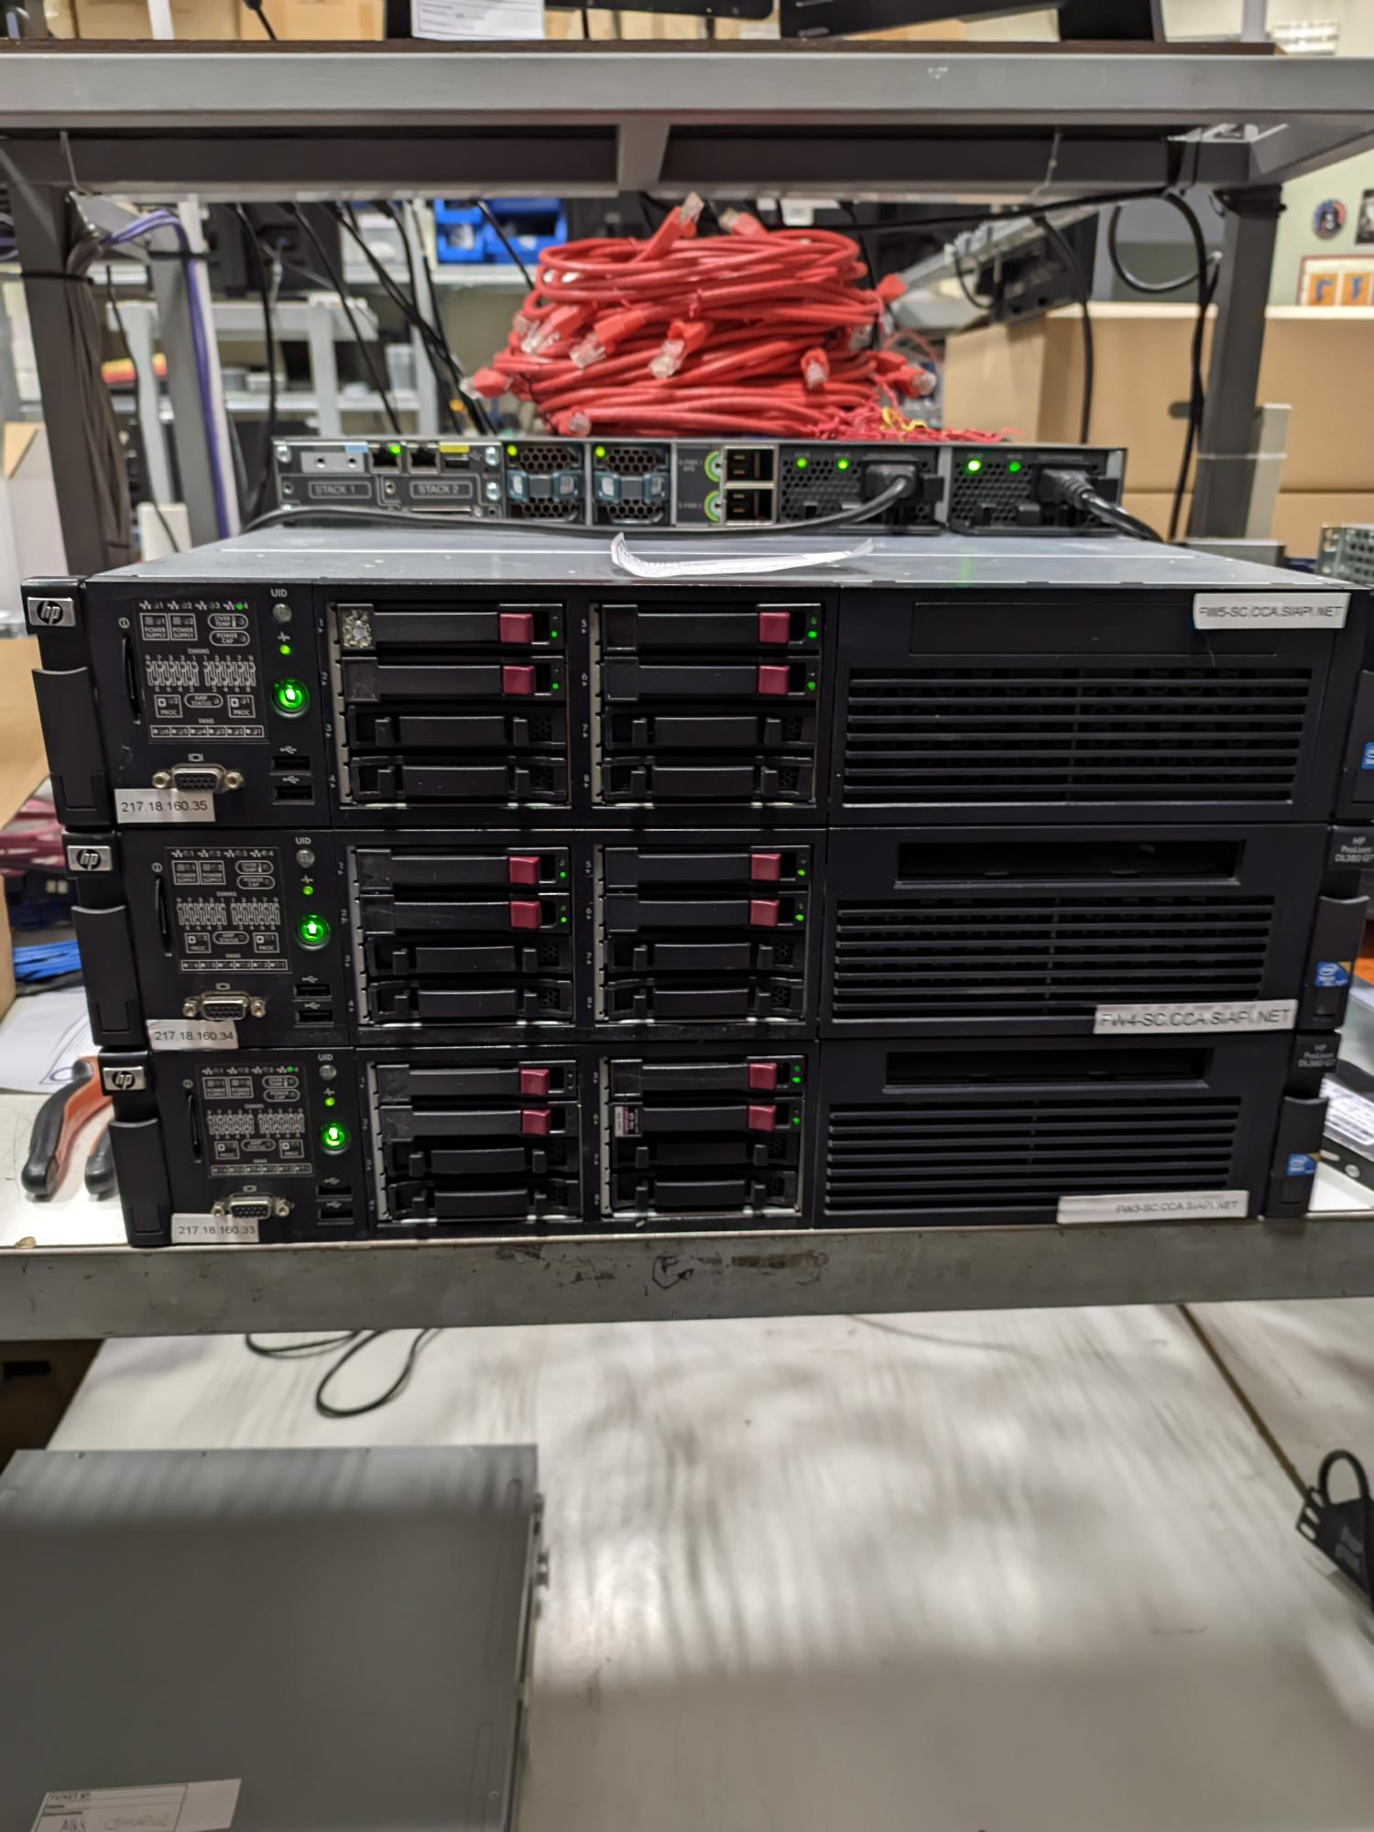
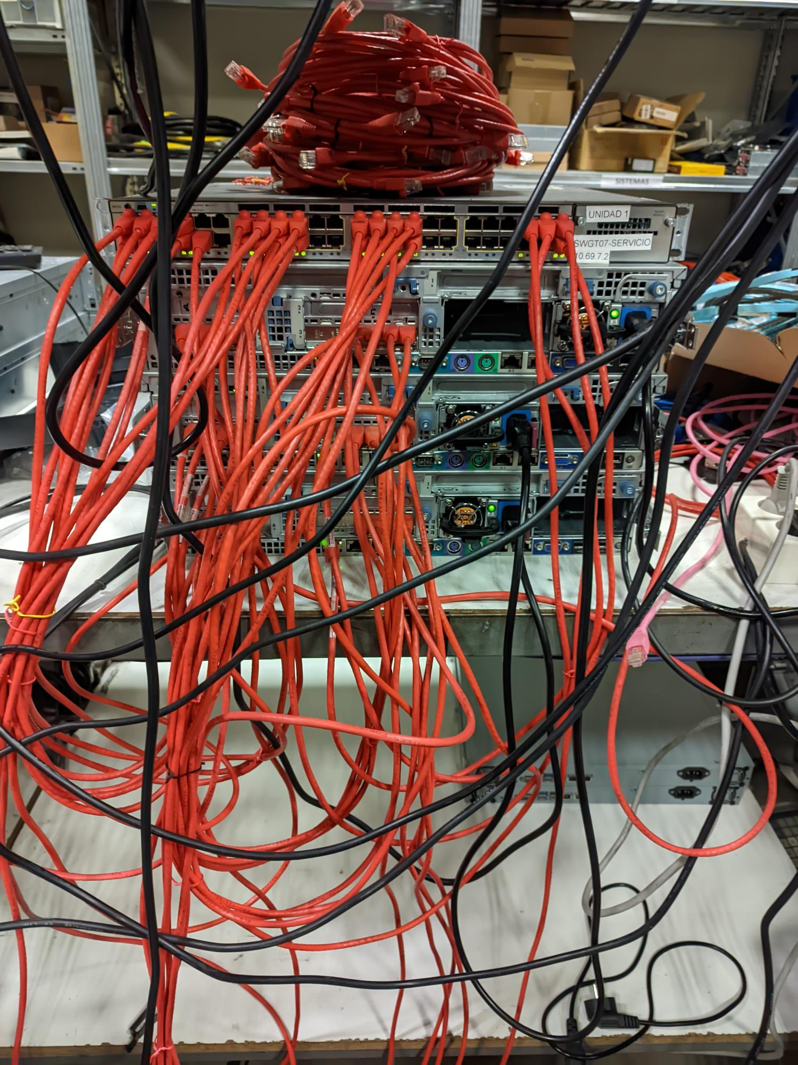
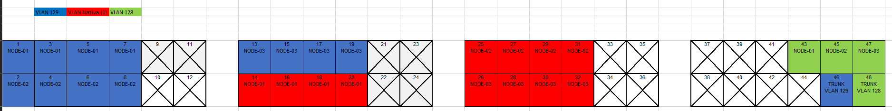

Network
La red que se ha creado para el proyecto es una estructura de tres subredes privadas, dos de ellas conectadas a la red interna de la empresa a través de Vlan y la tercera sera una red interna del proyecto que conecte solo los servidores entre si.
Las redes van sirven para los siguientes propósitos:
- La subred de Management (128) se usa para la gestión tanto de las máquinas virtuales como de los nodos de harvester.
- La subred de VM (129) se usa para el acceso a las máquinas virtuales, ya sea a través de la red interna como a internet.
- La subred de Storage es una red interna que conecta los servidores del clúster entre si para el almacenamiento compartido de Longhorn (Almacenamiento compartido distribuido).

Para acceder desde fuera a el proyecto se le ha asignado una ip publica a la máquina virtual de rancher, desde la cual se puede acceder a la interfaz web del propio rancher o se reenvia el trafico dirigido a las distintas apps de dentro del clúster de kubernetes.
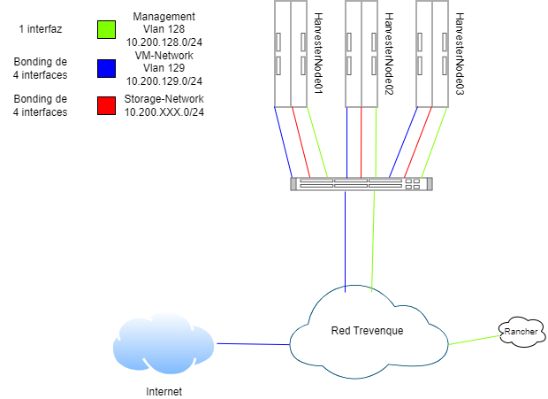

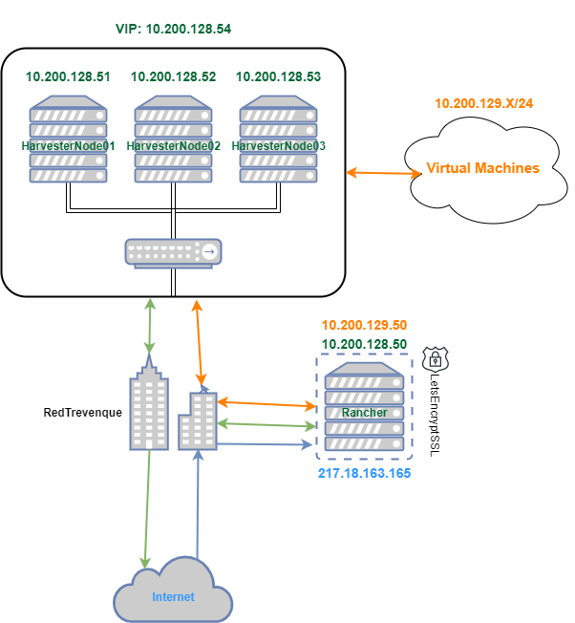

Fase de pruebas con la creación de una batería de pruebas

- Para probar el proyecto, he desplegado varias aplicaciones en el clúster de kubernetes y he creado distintas máquinas virtuales, con versión de escritorio y de terminal, y he probado el correcto funcionamiento de estas. A continuación, pongo algunas imágenes del resultado final, en la sección de manual de usuario explicaré como he desplegado las aplicaciones y como he creado las máquinas virtuales. A parte de estas dos aplicaciones que muestro en las imágenes, también he desplegado otras dos aplicaciones para mostrarlas durante la presentación del proyecto.
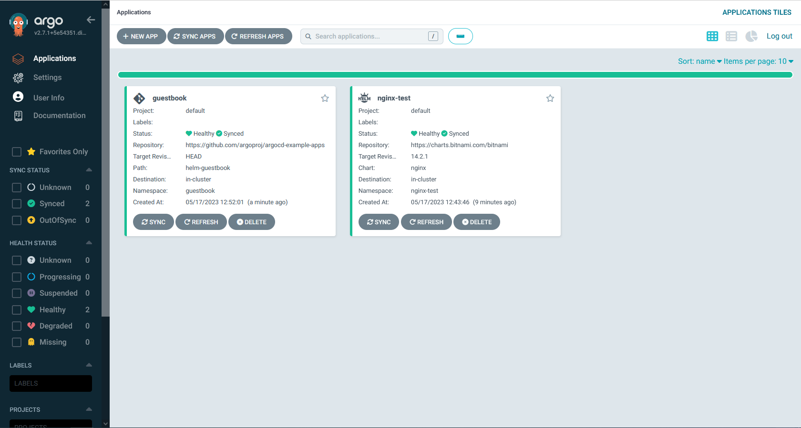
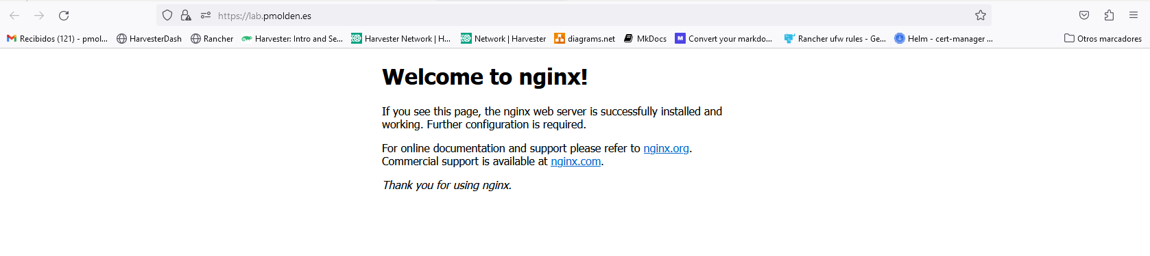
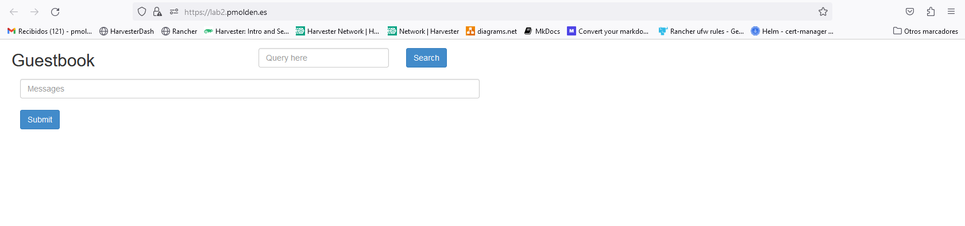

Documentación del sistema

Introducción a la aplicación
- Las distintas aplicaciones/interfaces finales que voy a usar para administrar tanto las maquinas virtuales, como el clúster y las aplicaciones que serán desplegadas en el mismo seran las siguientes:

Interfaz de clúster de Rancher
- En esta interfaz administrare tanto los clusteres como el acceso a las aplicaciones a través de ingress y haproxy, desde esta interfaz también podre acceder a la monitorización de los distintos clusteres de kubernetes y podre acceder a la interfaz de harvester sin tener que estar conectado directamente a la red del mismo.
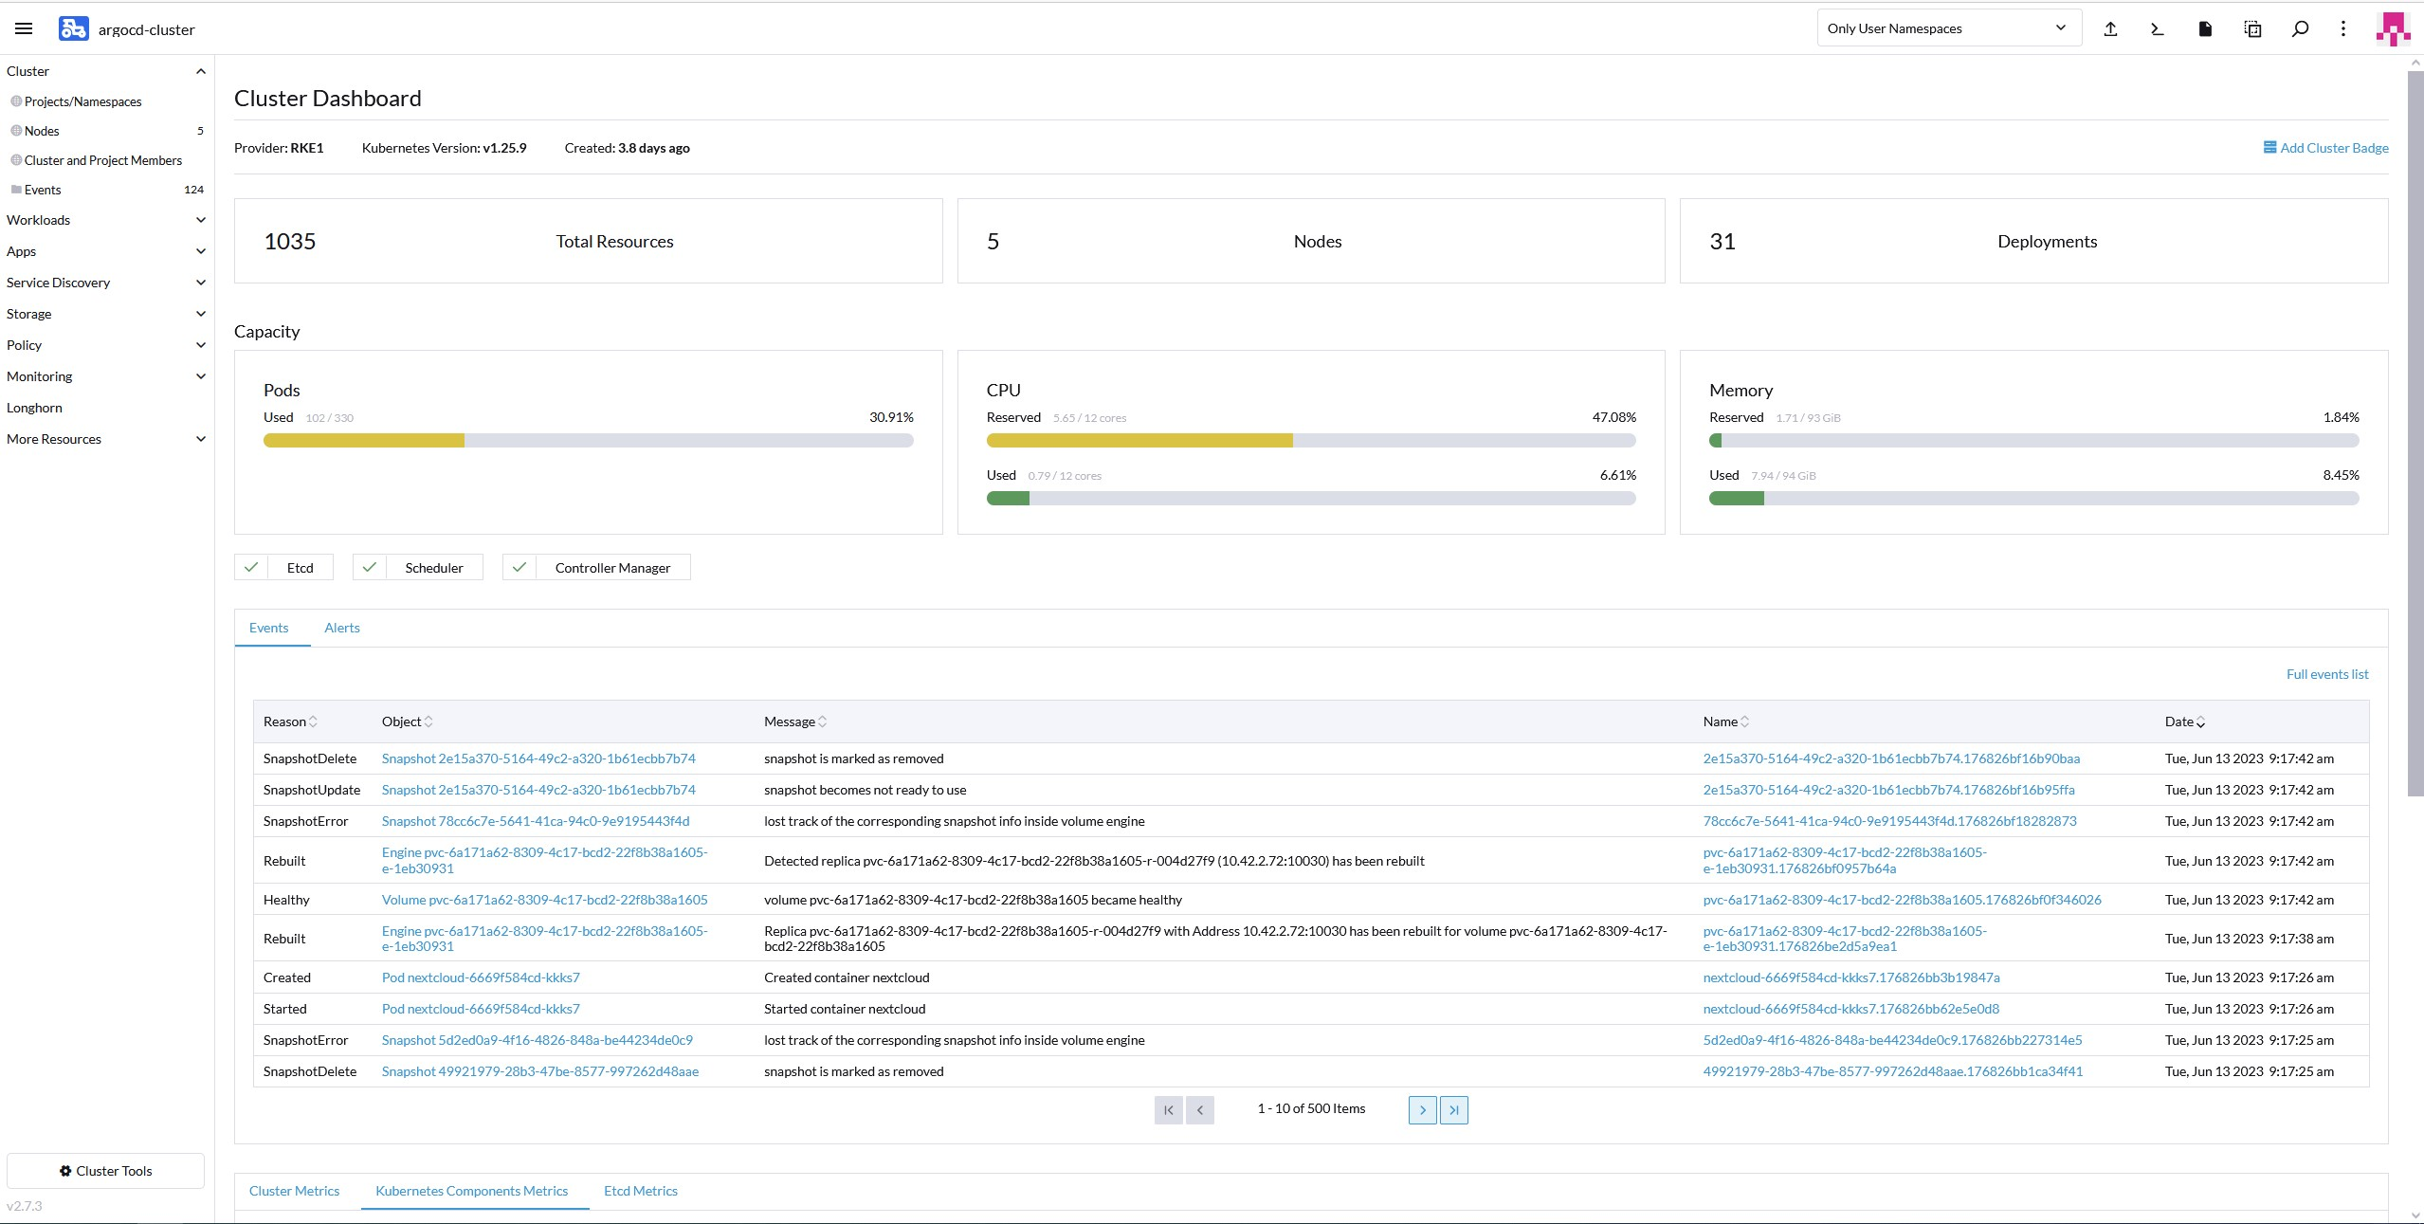

Interfaz de Harvester
- Desde aquí podre gestionar y monitorizar los nodos físicos del clúster de harvester y crear las maquinas virtuales.
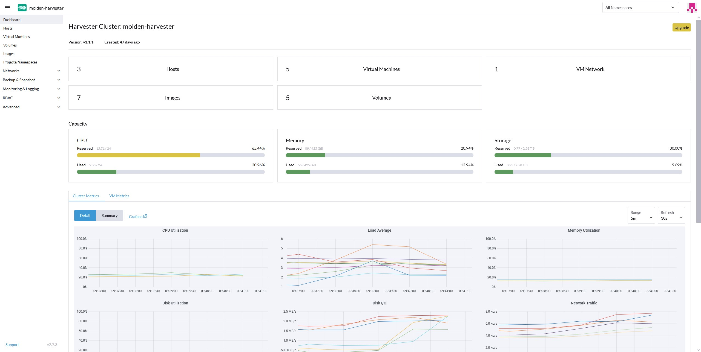

Interfaz de ArgoCD
- Desde esta interfaz podre gestionar las aplicaciones que tengo instaladas en el clúster de kubernetes y ver su estado.
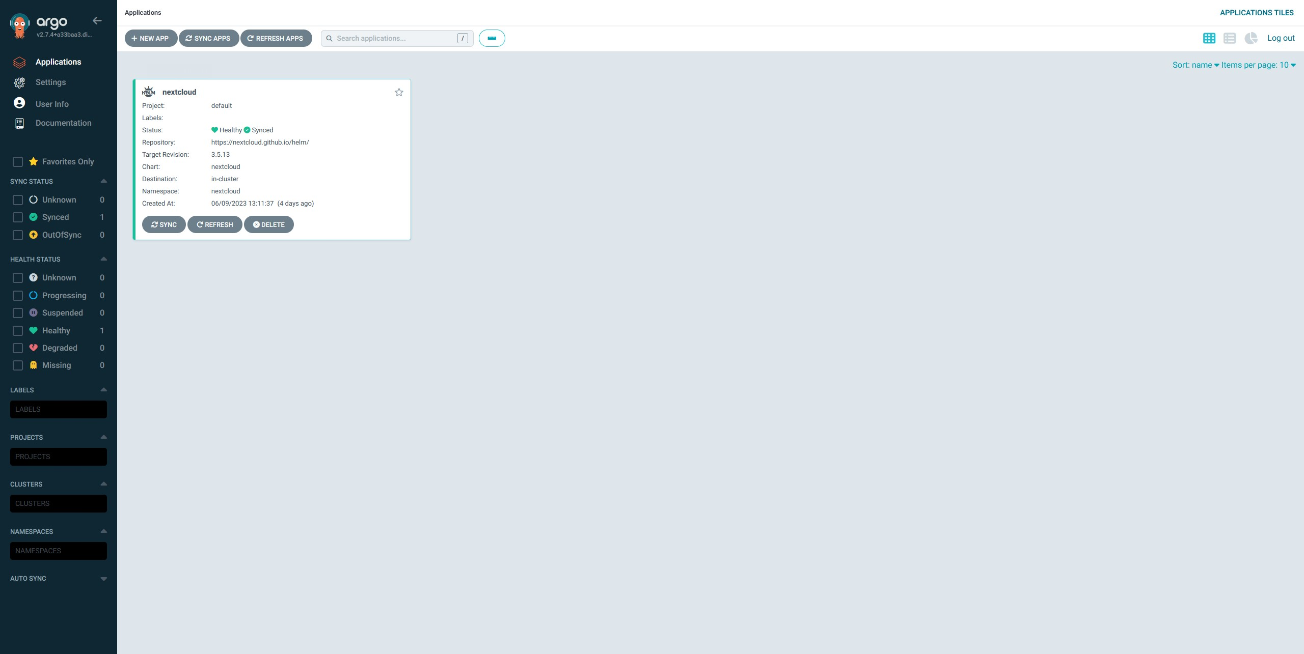

Manual de Instalación
- Durante el proceso de instalación he ido documentando el proceso para cada uno de los paquetes/aplicaciones que he necesitado para el sistema final, por ello, y para que se pueda leer de una manera más fácil y ordenada, a continuación voy a separar el manual de instalación de cada software instalado.

Instalación de Harvester

Requisitos
- Para poder instalar Harvester en un servidor o en una maquina virtual, debe cumplir unos requisitos mínimos:
- Solo admite CPUs x86_64 compatibles con virtualización y con un mínimo de 8 cores.
- Mínimo 32GB de memoria RAM, aunque en la documentación oficial recomiendan 64GB para un entorno en producción. Con menos de 32GB puede funcionar, pero de manera limitada.
- Mínimo 200GB de capacidad en disco, 500GB recomendados para un entorno en producción. Durante la instalación también recomienda separar en discos distintos la instalación de Harvester de el almacenamiento reservado para las maquinas virtuales.
- Los discos de almacenamiento deben ser SSD con una velocidad mínima de 5000 IOPS.
- Mínimo 1 interfaz ethernet de 1Gbps.

Hardware utilizado
- En el caso de este proyecto, se han usado tres servidores idénticos con las siguientes características:
- 128 GB de ram
- 2 CPUs de 3,3ghz
- 2 discos ssd de 800GB en raid 1+0 (Sistema)
- 2 discos ssd de 980GB en raid 1+0 (VM-Data)
- 10 interfaces de red de 1GB utilizadas en cada nodo

Instalación
- Para la instalación del primer nodo hay que seguir los siguientes pasos:
- Para instalar Harvester descargo la ISO desde el repositorio oficial de la versión que queremos instalar, se recomienda siempre usar la última versión de release, actualmente es la 1.1.1 (Esta es la forma de instalación manual, también se podría instalar de manera automática a través de la red con PXE, pero para este proyecto lo haré de forma manual)
- Una vez descargado, creo una unidad USB booteable con la ISO usando cualquier programa que sirva para ello, como por ejemplo Balena Etcher o Rufus
- Conecto la memoria USB a el servidor y enciendo la maquina, selecciono el instalador cuando aparezca el menú y sigo el asistente de instalación. Dentro de este asistente tendré que seleccionar las siguientes opciones:
  - La primera opción sera si quiero crear un nuevo clúster o añadir el nodo a uno existente, como es el primer nodo que instalo creo uno nuevo.
  - Lo siguiente sera elegir en que disco se instalara el sistema y en que disco se guardaran los datos de las maquinas virtuales, según recomiendan en la documentación de harvester, es mejor que sean dos discos distintos, pero se puede usar el mismo. A la hora de elegirlo, el disco del sistema debe tener como mínimo 200GB y el de VM no tiene un mínimo, pero recomienda que sea de 140GB.
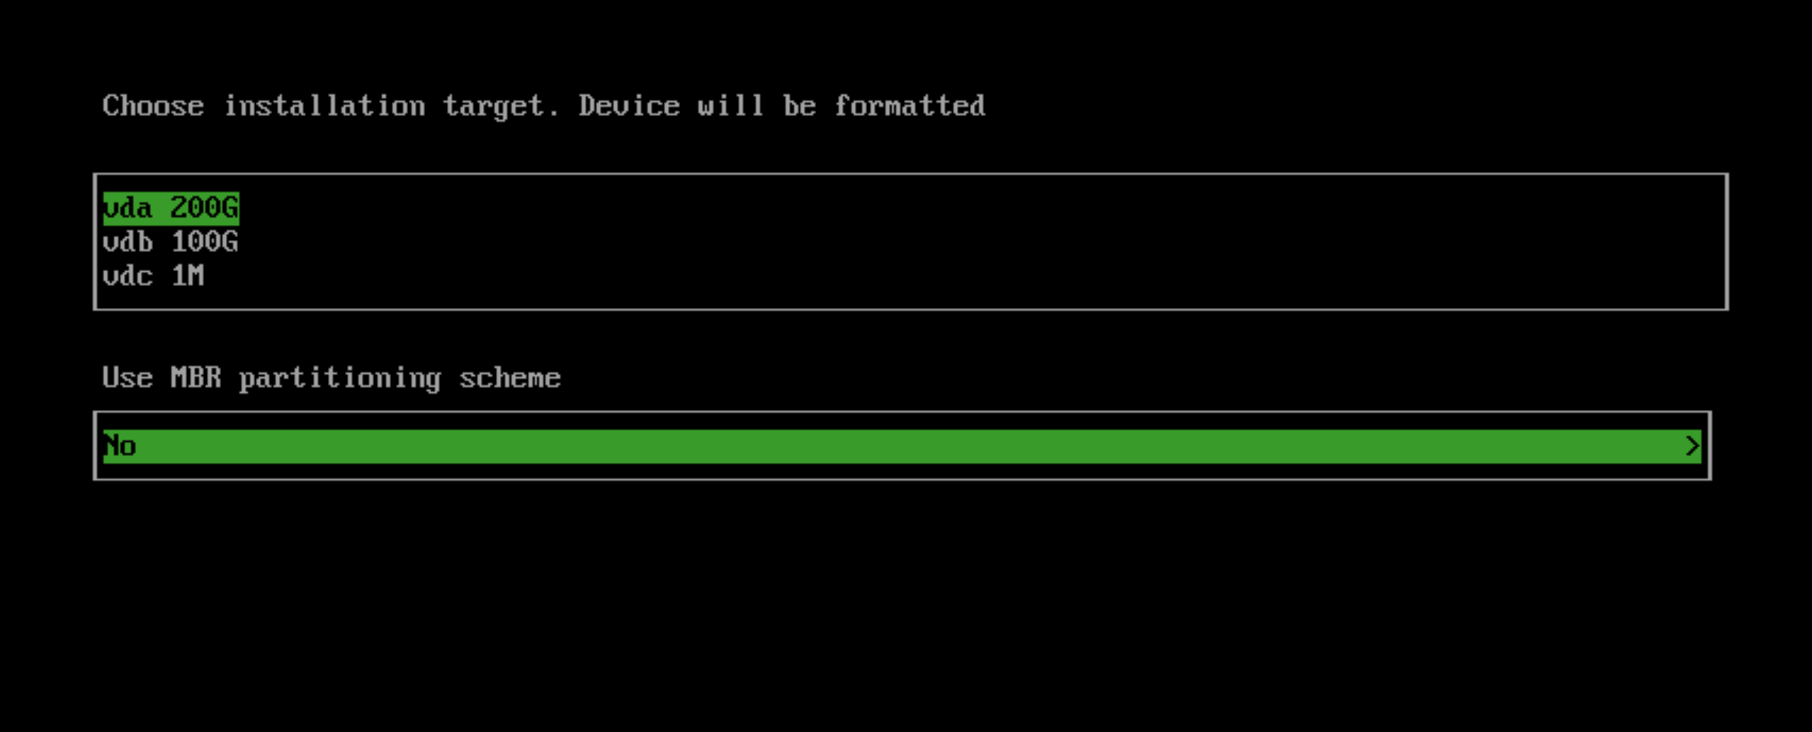

  - Ahora tendremos que asignarle al nodo un hostname, selecciono la "management nic" que sera la interfaz de red que usare para la gestión del nodo, una vlan id si es necesario, el bond mode y por último en esta pantalla podre elegir de que manera adquirirá una ip en la red de management, puede ser de manera estática, es decir que tendremos que introducir la ip de manera manual o por DHCP.
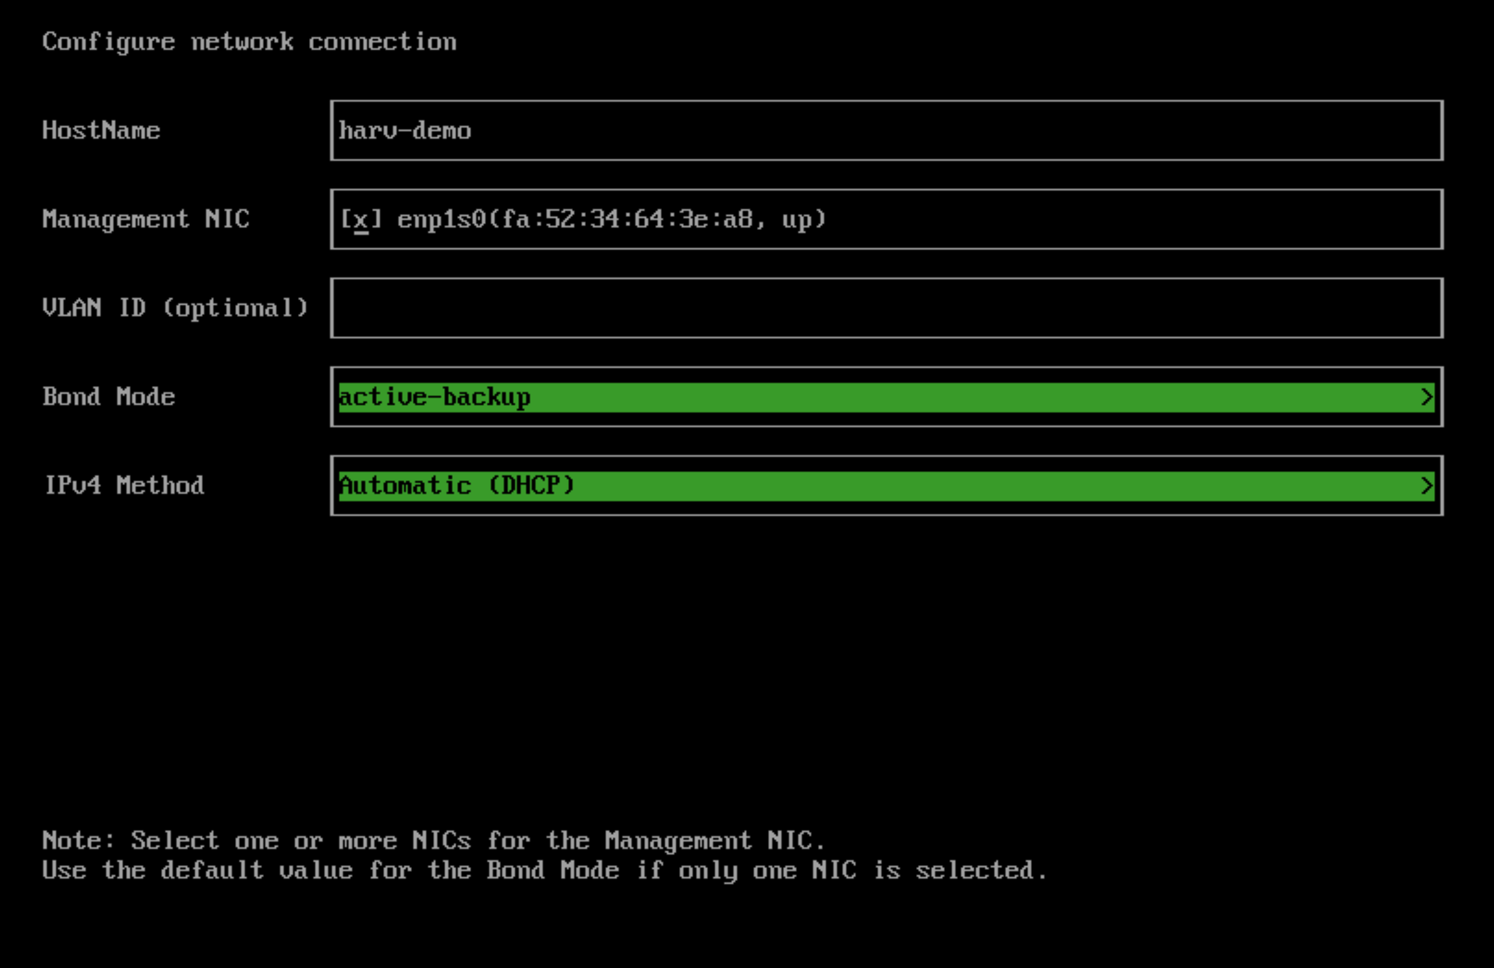
  - En las siguientes pantallas podre configurar un DNS (Opcional), una "Virtual ip (VIP)" la cual es una ip diferente a la del nodo pero en la misma red que harvester usara como ip de acceso al clúster, un token para el clúster el cual se usara más tarde para unir más nodos al clúster, una contraseña para el host (El usuario por defecto es rancher), los servidores ntp que vaya a usar y por último hay tres configuraciones opcionales que son indicar un servidor proxy en caso de ser necesario, importar las claves ssh desde github y si quiero configurar la instalación de harvester de manera automática con un archivo de configuración predefinido.

- Una vez terminado el asistente de instalación, confirmo la instalación y espero a que aparezca el menú de harvester donde indicara la ip del nodo, la ip del clúster y el estado de cada uno, aquí, si pulso f12, podemos acceder a una terminal. Ya esta instalado harvester, para acceder a la configuración del clúster entro a través de http o https en la dirección ip del clúster. La primera vez que entro harvester pide que configure un usuario y contraseña para el acceso a la interfaz web del clúster.
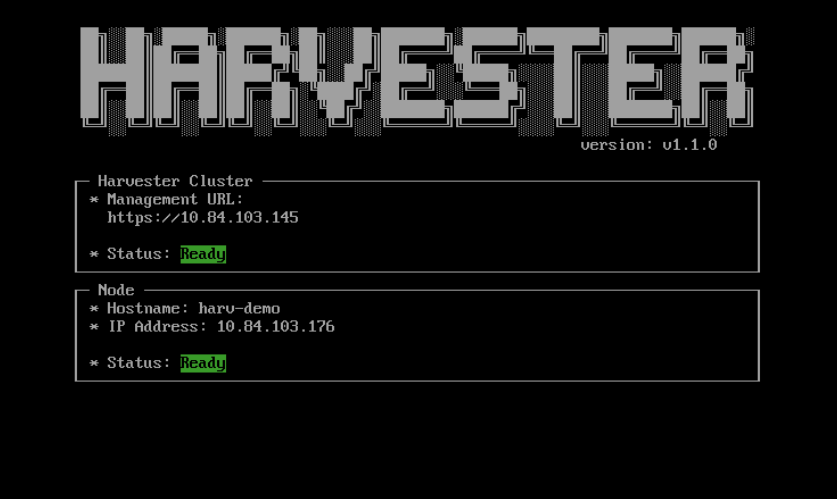
- Para los nodos siguientes del clúster de harvester:
Una vez instalado el primer nodo y creado el clúster, para añadir un nuevo nodo solo tenego que seguir las instrucciones anteriores, pero en vez de elegir en la primera opción crear un clúster nuevo, elijo añadir a un clúster existente. Todo el resto del proceso sera igual, excepto porque aquí no pedirá un VIP nuevo, si no el ya existente del clúster y también pedirá el token que escribí anteriormente.
Una vez he acabado todo el proceso de instalación para configurar el clúster lo puedo hacer desde la interfaz web.

Instalación de Rancher
- A parte de la instalación manual de rancher, he preparado un playbook de ansible que te instala de manera automática todo, desde el el cluster de RKE hasta rancher. Como copiarlo en este documento seria demasiado código, dejo el enlace de github del proyecto donde esta. https://github.com/firex20/ProyectoFinalCiclo/tree/main/Ansible/Rancher

Requisitos
- Para instalar Rancher debo tener un entorno con Kubernetes instalado, ya sea en un solo nodo o en varios. También tengo otras opciones de instalación, como por ejemplo una instalación automática desde EKS de amazon o una instalación dentro de un contenedor de docker.
En este proyecto voy a usar una única maquina virtual fuera del clúster de Harvester, pero dentro de la red de la empresa, ya que los servidores no van a tener acceso directo desde internet con ip publica, si no que sera la propia maquina de Rancher a la que se podrá acceder desde fuera. Tampoco voy a usar el contenedor de Docker ya que esta recomendado solo para entornos de prueba.
Los requisitos de la maquina virtual que se necesitan varían según la cantidad de clúster y nodos que vaya a manejar con esta instancia de Rancher, también depende de el tipo de instalación que se vaya a realizar, en este caso, como voy a hacer un clúster de un solo nodo de kubernetes para alojar el servidor de Rancher, los requisitos que se aplican son los siguientes:

Deployment Size | Clusters | Nodes | vCPUs | RAM
Small | Up to 150 | Up to 1500 | 2 | 8 GB
Medium | Up to 300 | Up to 3000 | 4 | 16 GB
Large | Up to 500 | Up to 5000 | 8 | 32 GB
X-Large | Up to 1000 | Up to 10,000 | 16 | 64 GB
XX-Large | Up to 2000 | Up to 20,000 | 32 | 128 GB

En el caso de este proyecto, ya que no voy a manejar una gran cantidad de nodos ni de clusters, usare una maquina con los requisitos mínimos, es decir, 2 CPUs y 8GB de RAM. El espacio usado en disco para la instalación serán unos 25-30GB.
Por último, también necesitare un registro DNS que apunte a la maquina. Se podría instalar sin necesidad de un nombre dns usando un nombre falso para testeo.

Sistema operativo
- Rancher es compatible con cualquier sistema operativo linux que tenga instalado un clúster de kubernetes, que a su vez, se puede instalar prácticamente en cualquier distribución linux que sea compatible con Docker. En este proyecto voy a usar una maquina de Ubuntu 22.04 en su versión servidor, aunque como ya tenia preparada la instalación en Rocky Linux y la instalación es casi igual, indico los comandos correspondientes para cada sistema. Usare una instalación mínima ya que para instalar todo lo necesario solo me hace falta el sistema base y acceso con ssh.
Una vez instalado el sistema operativo procedo a empezar a instalar todos los paquetes necesarios para Rancher.

Configuración básica del firewall
- Tras acceder al servidor como root, lo primero que hay que hacer es securizar con un firewall el acceso a este servidor ya que va a estar expuesto a internet, para ello instalo e inicio el paquete de firewalld:
dnf install firewalld -y
systemctl start firewalld
(En Ubuntu no hace falta instalar el firewall ya que usare ufw que ya viene instalado por defecto en el sistema)
Normalmente, antes de iniciar cualquier firewall habría que permitir primero el acceso ssh a el servidor para no quedarnos sin conexión con el servidor, pero la configuración por defecto de firewalld ya permite conexiones ssh. Para ufw si que hará falta permitir el servicio ssh antes de iniciar el firewall:
ufw allow from <IpPermitida> proto tcp to any port 22
ufw enable
systemctl status ufw
En este caso solo permitiré las ips de la empresa para que solo se pueda acceder al ssh desde dentro de la misma. En rocky linux también haré lo mismo pero creando una zona con las ips permitidas.
Para comprobar que se ha iniciado correctamente el firewall:
systemctl status firewalld
Por último, añado los servicios y puertos que me van a hacer falta para acceder a Rancher y limito el acceso ssh solo para la red interna.
firewall-cmd --permanent --add-service=http
firewall-cmd --permanent --add-service=https
firewall-cmd --remove-service=ssh --permanent
firewall-cmd --new-zone=red-interna --permanent
firewall-cmd --zone=red-interna --add-source=10.200.128.0/24 --permanent
firewall-cmd --zone=red-interna --add-service=ssh --permanent
firewall-cmd --zone=red-interna --add-port=6443/tcp --permanent
firewall-cmd --reload
(Ubuntu)
ufw allow http
ufw allow https
ufw allow 6443
ufw allow from 172.17.0.0/16
ufw allow from 10.200.128.0/24
Como solo voy a usar un nodo no hace falta abrir muchos puertos.

Configuración clave ssh
- Para securizar todavía más el servidor, voy a registrar mi clave ssh publica para el usuario root y voy a deshabilitar la autentificación por contraseña. Para ello, creo el directorio .ssh en el directorio home de root y dentro creo un archivo llamado authorized_keys donde copiare la clave.
mkdir -p ~/.ssh && touch ~/.ssh/authorized_keys && chmod -R go= ~/.ssh
Una vez hecho esto y copiada la clave dentro del archivo, cambio la siguiente configuración del servicio ssh en "/etc/ssh/sshd_config" para desactivar el loggin con contraseña en texto plano.
# To disable tunneled clear text passwords, change to no here!
PasswordAuthentication no
#PermitEmptyPasswords no
Hecho esto ya solo podre acceder al servidor con una clave ssh.

Instalación
- A continuación voy a describir el proceso de instalación de Rancher desde un SO recién instalado.
Docker
- Lo primero que hay que instalar en el servidor sera docker, para ello tengo que añadir el repositorio correspondiente de docker para el SO. Al contrario que para Ubuntu, no hay un repositorio especifico de docker para rocky linux, pero al estar basado en centos, es compatible con el repositorio de este.
dnf check-update

dnf config-manager --add-repo https://download.docker.com/linux/centos/docker-ce.repo

(Ubuntu)
apt update

apt install -y apt-transport-https ca-certificates curl software-properties-common

curl -fsSL https://download.docker.com/linux/ubuntu/gpg |
sudo gpg –dearmor -o /usr/share/keyrings/docker-archive-keyring.gpg

echo "deb [arch=$(dpkg--print-architecture) signed-by=/usr/share/keyrings/docker-archive-keyring.gpg] https://download.docker.com/linux/ubuntu $(lsb_release -cs) stable" | sudo tee /etc/apt/sources.list.d/docker.list > /dev/null

apt update

Una vez añadido el repositorio, antes de instalar docker, hay que tener en cuenta que la versión que estoy usando de rke no soporta versiones de docker superiores a la 20.10.x, asi que tengo que instalar esa versión desde el repositorio, para ver las versiones disponibles en el repositorio que acabo de instalar uso el siguiente comando:
yum list docker-ce --showduplicates | sort -r
(Ubuntu)
apt list docker-ce -a
El numero de versión sera el de la segunda columna empezando este justo después de el doble punto ":" y terminando antes del guion "-", con lo cual la versión que tengo que instalar sera la 20.10.24.
Ahora que ya tengo añadido el repositorio y se que versión tengo que instalar, hay que instalarlo e iniciar el servicio.
yum install -y docker-ce-20.10.24 docker-ce-cli-20.10.24 containerd.io
systemctl start docker
systemctl enable docker
(Ubuntu)
apt install -y docker-ce=5:20.10.24~3-0~ubuntu-jammy docker-ce- cli=5:20.10.24~3-0~ubuntu-jammy containerd.io

systemctl start docker
systemctl enable docker
Compruebo que se ha iniciado correctamente
systemctl status docker

Por último, preparo un usuario que no sea root pero con permisos para ejecutar comandos de docker para utilizarlo como usuario de rancher y el clúster de kubernetes. Para ello creo el usuario y lo añado al grupo "docker".
adduser rancher
usermod -aG docker rancher
A este usuario deberé crearle un nuevo par de claves ssh y registrar su propia clave publica en su fichero "authorized_keys" para que más tarde el instalador tenga acceso.
Cluster de kubernetes (RKE)
- Ahora que docker esta instalado, tengo que instalar el clúster de kubernetes, he elegido instalar RKE (Rancher Kubernetes Engine) porque es una distribución de kubernetes creada por el equipo de rancher y es la recomendada para el mismo, aunque se puede instalar sobre cualquier otra distribución de kubernetes.
Lo primero sera descargar el fichero binario apropiado de rke, en este caso es el último release (1.4.4) en su versión de linux_amd (Releases de RKE). A partir de ahora, una vez cambio a el usuario "rancher" ejecutare todos los comandos siguientes desde ese usuario.
dnf install -y wget
su – rancher
wget https://github.com/rancher/rke/releases/download/v1.4.4/rke_linux-amd64
mkdir -p .local/bin && mv rke_linux-amd64 .local/bin/rke && chmod +x .local/bin/rke
(Ubuntu)
su - rancher
wget https://github.com/rancher/rke/releases/download/v1.4.5/rke_linux-amd64
mkdir -p .local/bin && mv rke_linux-amd64 .local/bin/rke && chmod +x .local/bin/
echo 'export PATH="~/.local/bin:$PATH"' >> .bashrc
export PATH="~/.local/bin:$PATH"
rke
A continuación tengo que preparar la configuración del clúster dentro de un archivo llamado "cluster.yml". Voy a usar el ejemplo de configuración minima que proporciona rke y lo modifico para que se adecué a mi servidor.
A parte de modificar la ip y el nombre del usuario, voy a añadir una configuración de ingress para activar el "ssl-pass-through", esto sera necesario para poder exponer públicamente a internet ciertas aplicaciones con ssl ya integrado una vez que este el clúster final funcionando.
nodes:
- address: <ip_publica>
user: rancher
role:
- controlplane
- etcd
- worker
ssh_key_path: /home/rancher/.ssh/id_rsa
ingress:
provider: nginx
extra_args:
enable-ssl-passthrough: true

Antes de instalar el clúster de rke debo crear una clave ssh para el usuario "rancher" de la misma forma que lo hice para root, para crearla simplemente uso el comando "ssh-keygen" con el usuario rancher y luego añado la clave publica generada en el fichero .shh/authorized_keys
Ahora para crear el clúster de kubernetes ejecuto el siguiente comando mientras me encuentro en el mismo directorio en el que esta el fichero "cluster.yml"
rke up
Si todo ha ido correctamente se vera la siguiente linea al final del proceso:
INFO[0187] Finished building Kubernetes cluster successfully
Por último, en la documentación de RKE recomiendan hacer copias de los tres archivos que se han generado durante la instalación (cluster.rkestate, cluster.yml, kube_config_cluster.yml) ya que en estos ficheros tenemos toda la configuración y información de acceso del clúster. Ahora que ya tengo instalado y funcionando el clúster de RKE, hay que instalar las herramientas necesarias para administrarlo e instalar rancher las cuales son kubectl y helm. No hace falta que estas herramientas se instalen en el propio servidor de kubernetes ya que se puede administrar de manera remota, pero yo las voy a instalar directamente en el servidor.
Instalar Kubectl y Helm
- A partir de aquí hago todas las instalaciones con el usuario rancher.
Primero voy a instalar y configurar kubectl, para ello, tengo que elegir una versión y descargarla en el servidor con el comando "curl". Para elegir una versión hay que tener en cuenta que kubectl funciona con una versión inferior o superior de kubernetes que la suya, es decir, si instalamos kubectl 1.26, este nos valdrá para administrar clústeres con kubernetes 1.25.x, 1.26.x o 1.27.x
En el caso del clúster que he instalado tiene la versión 1.24, con lo cual debo instalar la versión 1.25 de kubectl. Ejecutando los siguientes comandos ya tendré descargado e instalado kubectl.
curl -LO https://dl.k8s.io/release/v1.25.0/bin/linux/amd64/kubectl
chmod +x kubectl
mkdir -p ~/.local/bin
mv ./kubectl ~/.local/bin/kubectl
Ahora tendré que copiar el archivo de conexión del clúster que se genero durante la instalación a el directorio de configuración de kubectl. Lo tendre que hacer con el usuario root ya que con rancher no tengo permisos para copiarlo.
mkdir ~/.kube
su -
cp /etc/rancher/rke2/rke2.yaml /home/rancher/.kube/config
chown rancher:rancher /home/rancher/.kube/config
su - rancher

Ya tengo configurado kubectl, ahora si ejecuto un "kubectl get nodes" debería de ver el nodo local.
NAME STATUS ROLES AGE VERSION
pmoldenhauer Ready control-plane,etcd,master 63m v1.24.12+rke2r1
Ahora voy a instalar Helm, para ello, lo único que tengo que hacer es descargarme el fichero binario de la última versión de Helm de la pagina oficial, descomprimirla, moverla a algún directorio que este añadido en $PATH, en este caso lo voy a poner en ".local/bin/helm" y cambiarle el nombre al fichero a "helm".
wget https://get.helm.sh/helm-v3.11.3-linux-amd64.tar.gz
tar -zxvf helm-v3.11.3-linux-amd64.tar.gz
mv linux-amd64/helm .local/bin/helm
Hay muchas otras maneras de instalar helm, pero esta me ha parecido la más sencilla, sobre todo para más tarde hacerlo de manera automatizada. Ahora que tengo kubectl y helm listos, solo me queda instalar cert-manager y rancher en el clúster de RKE.
Cert-manager
- Cert-manager es un gestor de certificados que es necesario para instalar rancher si quiero tener certificados autofirmados o certificados de letsencrypt de manera automática. Para instalarlo, ya que es un chart de helm, lo único que hay que hacer es añadir el repositorio e instalarlo con helm.
Añado el repositorio y actualizo la información de los repos con los siguientes comandos:
helm repo add jetstack https://charts.jetstack.io
helm repo update
Por último instalo Cert-Manager:
helm install \
cert-manager jetstack/cert-manager \
--namespace cert-manager \
--create-namespace \
--version v1.11.0 \
--set installCRDs=true
Compruebo que se han iniciado correctamente los pods de cert-manager
kubectl get pods -n cert-manager
Y también uso el siguiente comando para comprobar que esta funcionando correctamente:
cmctl check api
Ya tengo todo listo para instalar rancher y poder acceder a la interfaz web.

Rancher
- Ya solo queda instalar el propio Rancher, para ello lo primero que hay que hacer es añadir el repositorio de Rancher que se quiera, hay tres opciones, el repositorio “stable”, que instalara una versión estable y muy testeada de rancher, el repositorio “latest”, que instalara la última versión de rancher disponible y el repositorio “alpha”, que instalara la última versión con todos los cambios ya disponibles que habrá en la siguiente versión. Yo he elegido instalar la versión estable, ya que esta suele ser la ópcion en un entorno de producción.
helm repo add rancher-stable https://releases.rancher.com/server-charts/stable
helm repo update
Creo el namespace para rancher, debe tener el nombre "cattle-system"
kubectl create namespace cattle-system
Y por último, instalo rancher con helm, hay varias opciones para manejar los certificados de rancher, con certificados autofirmados, con letsencrypt o dándole ficheros de certificados previamente hechos. Para las dos primeras opciones necesitaremos cert-manager, por eso lo instale previamente ya que yo voy a usar la opción de letsencrypt con cert-manager.
Las opciones de instalación que pongo más abajo son:
- El namespace donde se instalara rancher.
- El hostname de rancher, el cual debe ser el nombre dns que apunta a el servidor.
- La contraseña que se usara para acceder a la interfaz de rancher como administrador.
- El tipo de manejo de certificados que usaremos, en este caso es letsencrypt.
- El controlador de ingress que estemos usando, por defecto es nginx.
helm install rancher rancher-stable/rancher \
--namespace cattle-system \
--set hostname=pmoldenhauer.trevenque.es \
--set bootstrapPassword=<pass> \
--set ingress.tls.source=letsEncrypt \
--set letsEncrypt.email=pmoldenhauer@trevenque.es \
--set letsEncrypt.ingress.class=nginx \
--set global.cattle.psp.enabled=false
Cuando acabe de instalar, uso el siguiente comando para ver el progreso del despliegue de rancher:
kubectl -n cattle-system rollout status deploy/rancher
Waiting for deployment "rancher" rollout to finish: 0 of 3 updated replicas are available...
deployment "rancher" successfully rolled out

Y por último también se puede usar el siguiente comando para comprobar que todos los pods están iniciados y funcionando correctamente:
kubectl -n cattle-system get deploy rancher
NAME DESIRED CURRENT UP-TO-DATE AVAILABLE AGE
rancher 3 3 3 3 3m
Una vez que haya acabado, ya estará rancher instalado y podre acceder a la interfaz web usando el FQDN que le haya asignado a rancher.

Instalación de ArgoCD
- Para instalar ArgoCD, antes he tenido que conectar el clúster de harvester con rancher y he creado un cluster de kubernetes virtual, para enseñar como he hecho esto he puesto más adelante unas guiás de como lo he hecho en la sección de “Manuales de administración”.
Una vez conectado el cluster de harvester con rancher y creado el clúster con nodos virtuales de kubernetes ya puedo instalar argocd en el nuevo clúster creado.
Para poder instalar y iniciar sesión correctamente en ArgoCD en el nuevo clúster que acabo de crear necesito tener instalado y configurado Kubectl para poder gestionar este clúster. Lo he instalado en el servidor de Rancher ya que este servidor tiene conexión con la red de VM donde están las maquinas virtuales de el nuevo clúster de kubernetes.
Para instalar kubectl lo hago igual que lo hice en mi maquina local durante la instalacion de Rancher, el fichero "config" que debo usar es el que puedo descargar/copiar desde la pagina del cluster en rancher.

Una vez tengo Kubectl funcionando, para instalar la última versión de ArgoCD tengo que hacer lo siguiente:
- Creo el namespace para argocd y despliego el proyecto en su última versión estable desde la pagina oficial
kubectl create namespace argocd
kubectl apply -n argocd -f https://raw.githubusercontent.com/argoproj/argo-cd/stable/manifests/install.yaml
- Instalo la CLI de argocd, esta me va a hacer falta para iniciar sesion por primera vez y tambien me servira para gestionar argocd desde la terminal.
curl -sSL -o argocd-linux-amd64 https://github.com/argoproj/argo-cd/releases/latest/download/argocd-linux-amd64
sudo install -m 555 argocd-linux-amd64 /usr/local/bin/argocd
rm argocd-linux-amd64
- Expongo el servicio de ArgoCD como nodeport para poder acceder a la interfaz web. Más tarde, volvere a cambiar este servicio a "ClusterIP" y accedere a la interfaz de argoCD a traves del reenvio con haproxy-ingress.
kubectl patch svc argocd-server -n argocd -p '{"spec": {"type": "NodePort"}}'
- Compruebo la contraseña por defecto que se ha generado automaticamente para el primer inicio de sesión del usuario "admin", inicio sesión a traves de la terminal y cambio la contraseña. Antes de iniciar sesion, tengo que comprobar en que puerto se esta ejecutando el servicio de ArgoCD.
Voy a el dashboard de rancher del cluster y busco el namespace de argocd.

Bajo en la lista de "Resource" y pulso en "Services".

Aqui busco el servicio que se llama "argocd-server", a la derecha puedo ver los dos puertos en los que se esta ejecutando argocd en http y https, como ip puedo usar cualquiera de las ips de los nodos del cluster ya que al haber puesto el servicio en modo "NodePort" el ingress del cluster se encarga de reenviar las conexiones de un servidor a otro. Si pulso en el enlace que tiene cualquiera de los dos puerto me lleva a la pagina de ArgoCD, siempre y cuando mi equipo tenga acceso a la red que en la que estan los nodos del cluster.

Ahora consigo el token de inicio de sesión/contraseña inicial.
argocd admin initial-password -n argocd

argocd login 10.200.129.170:32759

Por último cambio la contraseña.
argocd account update-password
- Ya tengo instalado ArgoCD y puedo acceder a su interfaz web con el usuario admin y la contraseña que acabo de cambiar, usando cualquiera de las ips de los workers del nodo con el puerto que vi antes en rancher.

Desde la interfaz web ya puedo empezar a crear proyectos y desplegar aplicaciones.

